БАШ[ОРТОСТАН РЕСПУБЛИКА]Ы  СА[МА{ОШ РАЙОНЫ  муниципаль районЫНЫ@  Я@Ы БАЛТАС АУЫЛ СОВЕТЫ  АУЫЛ БИЛ^м^]Е СОВЕТЫ | 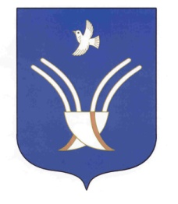 | Совет сельского поселения  НОВОБАЛТАЧЕВСКИЙ СЕЛЬСОВЕТ  муниципального района Чекмагушевский район Республики Башкортостан

[АРАР РЕШЕНИЕ

О досрочном прекращении полномочий депутата Совета
сельского поселения Новобалтачевский сельсовет муниципального района Чекмагушевский район Республики Башкортостан Ихсанова В.Ф., избранного по избирательному округу №2

В соответствии с частью 10 статьи 40 Федерального закона от 06.10.2003 №131-ФЗ «Об общих принципах организации местного самоуправления в Российской Федерации» и частью 8 статьи 22 Устава сельского поселения Новобалтачевский сельсовет муниципального района Чекмагушевский район Республики Башкортостан, рассмотрев заявление депутата Совета сельского поселения Новобалтачевский сельсовет муниципального района Чекмагушевский район Республики Башкортостан Ихсанова Вазиха Фаиловича, избранного по избирательному округу №2, Совет сельского поселения Новобалтачевский сельсовет муниципального района Чекмагушевский район Республики Башкортостан РЕШИЛ:
досрочно прекратить полномочия депутата Совета сельского поселения Новобалтачевский сельсовет муниципального района Чекмагушевский район Республики Башкортостан, избранного по избирательному округу №2, в связи с отставкой по собственному желанию (заявление прилагается).

Председательствующий на заседании,
депутат от избирательного округа №5 Гайнуллина Ф.А.

с.Новобалтачево
28 марта 2018 г.
№ 112

